Familienfeier am Karfreitag 2020

[Vorbereiten: Kerze, Seil (bzw. Schnur), zwei Stöcke (bzw. dünne Holzscheite), eine Blume für jedes Familienmitglied]

[Die Liedangaben beziehen sich auf folgende Liederbücher:
GL = Gotteslob; LQ = Liederquelle; UL = Unterwegs mit biblischen Liedern]

[Die Familie versammelt sich im Wohnzimmer. Auf dem Tisch steht eine Kerze, die ein Kind entzündet.]

[Vater:] Gestern haben wir uns mit Jesus an den Tisch gesetzt und haben gegessen und getrunken. Wir haben uns an seiner Gegenwart erfreut. Heute erinnern wir uns daran, was danach kam: Er wurde gefangengenommen, verhöhnt, gefoltert und getötet. Wir folgen Jesus auf seinem Weg.

[Mutter]: Am Abend nach dem letzten Abendmahl mit seinen Freunden geht Jesus zum Garten Getsemani. Jesus weiß, dass er bald verraten werden wird. Er bekommt Angst und sagt zu seinen Jüngern:

[Kind:] Bleibt hier und wacht!

Lied: „Bleibet hier und wachet mit mir“ (Taizé) – GL 286; UL 83

[Mutter:] Doch die Jünger schlafen bald ein. Sie lassen Jesus im Stich. Jesus leidet Todesangst. Er fühlt sich ganz allein. Da wendet sich Jesus zu seinem Vater. Er beginnt zu beten:

[Kind:] Vater, nimm diesen Kelch von mir. Aber nicht was ich will, sondern was du willst, soll geschehen.

[Mutter:] In der Nacht wird Jesus verhaftet. Er wird gefesselt und vor den Hohen Rat gebracht.

[Ein Kind legt das Seil zur Kerze.]

[Mutter:] Der Hohe Rat fasst den Beschluss, ihn zum römischen Richter Pilatus zu bringen. Pilatus fragt Jesus:

[Vater:] Bist du der König der Juden?

[Kind:] Du sagst es.

[Mutter:] Die Hohenpriester bringen viele Anklagen gegen Jesus vor. Da wendet sich Pilatus wieder an ihn und fragt:

[Vater:] Willst du denn nichts dazu sagen? Hör doch, wie viele Anklagen sie gegen dich vorbringen.

[Mutter:] Jesus aber gibt keine Antwort mehr.
Jeweils zum Fest pflegte Pilatus einen Gefangenen freizulassen, den sich das Volk aussuchen konnte. Pilatus fragt die Menge, die zusammengekommen war:

[Vater:] Was wollt ihr? Wen soll ich freilassen? Barrabbas, der wegen Mord im Gefängnis sitzt oder Jesus, den König der Juden?

[Mutter:] Da rufen sie laut: Barrabbas!

[Vater:] Was soll ich dann mit Jesus tun? Was für ein Verbrechen hat er begangen?

[Mutter:] Ans Kreuz mit ihm! Ans Kreuz mit ihm!
Darauf lässt Pilatus Barrabbas frei und gibt den Auftrag, Jesus zu kreuzigen. Die Soldaten führen Jesus hinaus, um ihn zu kreuzigen. Jesus bekommt den Balken auf die Schulter geladen und muss den schweren Kreuzweg gehen.

[Ein Kind lehnt einen Stock an die Kerze.]

[Mutter:] Unterwegs bricht Jesus zusammen. Ein Mann namens Simon von Zyrene wird gezwungen, ihm das Kreuz zu tragen. Viele Menschen folgen ihnen, darunter auch Frauen, die um Jesus weinen.
Sie bringen Jesus hinaus auf den Hügel der Golgota heißt. Dort nageln sie ihn ans Kreuz und richten es auf.

[Ein Kind legt die beiden Stöcke zu einem Kreuz.]

[Mutter:] Sie werfen das Los und verteilen seine Kleider unter sich. Zusammen mit ihm kreuzigen sie zwei Räuber, den einen rechts von ihm, den anderen links.
Die Leute, die vorbeikommen, verspotten ihn.

[Vater:] Hilf dir doch selbst und steig herab vom Kreuz!

[Mutter:] Auch die Hohenpriester und die Schriftgelehrten verhöhnen ihn und sagen zueinander:

[Vater:] Anderen hat er geholfen, sich selbst kann er nicht helfen.

[Mutter:] Einer der Verbrecher, die neben ihm hängen, verhöhnt ihn:

[Vater:] Bist du denn nicht der Messias? Dann hilf dir selbst und auch uns!

[Mutter:] Der andere aber weist ihn zurecht und sagt:

[Vater:] Nicht einmal du fürchtest Gott? Dich hat doch das gleiche Urteil getroffen. Uns geschieht recht, wir erhalten den Lohn für unsere Taten; dieser aber hat nichts Unrechtes getan. Jesus, denk an mich, wenn du in dein Reich kommst.

[Kind:] Amen, ich sage dir: Heute noch wirst du mit mir im Paradies sein.

[Mutter:] Als die sechste Stunde kommt, bricht über das ganze Land eine Finsternis herein. Sie dauert bis zur neunten Stunde. Und in der neunten Stunde ruft Jesus laut:

[Kind:] Es ist vollbracht. Vater, in Deine Hände lege ich meinen Geist.

[Mutter:] Nach diesen Worten haucht er den Geist aus.

[Ein Kind bläst die Kerze aus.]

[Mutter:] Josef aus Arimathäa war ein Jünger Jesu, aber aus Furcht vor den Juden nur im Verborgenen. Er bat Pilatus, den Leichnam Jesu abnehmen zu dürfen, und Pilatus erlaubte es.
Es kam auch Nikodémus, der früher einmal Jesus bei Nacht aufgesucht hatte. Er brachte wohlriechende Salben. Sie nahmen den Leichnam Jesu und umwickelten ihn mit Leinenbinden.
An dem Ort, wo man ihn gekreuzigt hatte, war ein Garten und in dem Garten war ein neues Grab. Dort setzten sie Jesus bei.
(nach Nora Bösch, PAS in Dornbirn St. Martin)

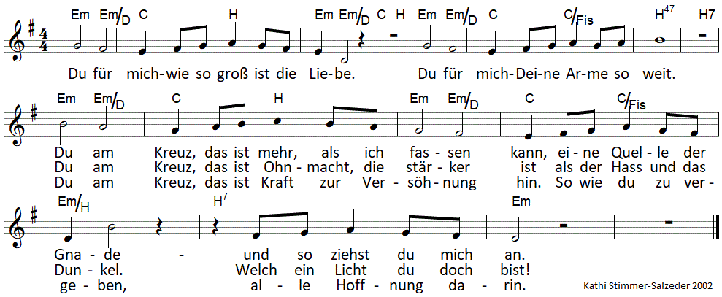

[Jedes Familienmitglied liest eine Bitte]

O Gott, unser Heiland, zeige Dein Erbarmen für die ganze Menschheitsfamilie, die gerade in Aufruhr ist und beladen mit Krankheit und Angst.

Komm uns zur Hilfe nun, da sich der Coronavirus auf der ganzen Erde ausbreitet. Heile die, die krank sind, unterstütze und beschütze ihre Familien, Angehörigen und Freunde vor Ansteckung.

Schenk uns deinen Geist der Liebe und Besonnenheit, aufdass wir zusammenwirken, um die Ausbreitung des Virus und seine Wirkungen einzuschränken und zum Erliegen bringen zu können.

Mach uns wach, aufmerksam und vorausschauend im Blick auf die Bekämpfung von Krankheiten überall: die Malaria, das Dengue-Fieber, die HIV-Krankheit und die vielen anderen Krankheiten, die bei Menschen Leid verursachen und für etliche tödlich enden.

Heile unsere Selbstbezogenheit und unsere Gleichgültigkeit, wo wir uns nur dann sorgen, wenn wir selbst vom Virus oder anderem Leid getroffen sind. Eröffne uns Wege, aus unserer Zaghaftigkeit und Furcht hinaus, wenn unsere Nächsten für uns unsichtbar werden.

Stärke und ermutige die, die im Gesundheitswesen, in Praxen und Krankenhäusern, Pflegeeinrichtungen und anderen Bereichen der Medizin arbeiten: Pflegende, Fürsorgende, Ärztinnen und Ärzte, Klinikseelsorgerinnen und -seelsorger, Mitarbeitende in Krankenhäuser – alle, die sich der Aufgabe widmen, für Kranke und ihre Familien zu sorgen.

Inspiriere die Forschenden, die an Impfstoffen, Medikamenten und der Herstellung medizinischer Ausstattung arbeiten. Gib ihnen Erkenntnisse und Weitblick.

Erhalte die Menschen, deren Arbeit und Einkommen durch Schließungen, Quarantänen, geschlossene Grenzen und andere Einschränkungen bedroht sind. Beschütze alle, die reisen müssen.

Leite die politisch Verantwortlichen, dass sie die Wahrheit sagen und danach handeln. Halte die Ausbreitung von Falschinformation und Gerüchten zurück. Hilf, dass Gerechtigkeit waltet, sodass allen Menschen auf der Erde Heil und Heilung erfährt.

Heile unsere Welt. Heile unsere Körper. Stärke unsere Herzen und Sinne. Und in der Mitte des Aufruhrs gib uns Hoffnung und Frieden.

In deinen gnädigen Armen halte alle, die gestorben sind und die in dieser Zeit sterben werden. Tröste ihre Hinterbliebenen, tröste die, die verzweifelt sind.

Gedenke deiner Familie, der ganzen Menschheit, und deiner ganzen Schöpfung, in deiner großen Liebe. Amen.
(Fürbitten des Lutherischen Weltbundes zu Corona)

Lied: „Im Dunkel unsrer Ängste“ – LQ 155
Oder Lied: „Misericordias Domini“ (Taizé) – GL 657,6; LQ 230

[Mutter:] Wir schmücken das Kreuz mit unseren Blumen.

[Jeder legt eine Blume zum Kreuz.]

[Vater:] Das Kreuz erzählt von Jesus; es ist ein Zeichen für Jesus. Das Kreuz ist aber auch ein Zeichen für alle Menschen, die an Jesus glauben und ihm vertrauen. Deswegen machen wir oft im Gottesdienst oder wenn wir zuhause beten, ein Kreuzzeichen. Auch jetzt beenden wir unsere Gedenkfeier mit einem großen Kreuzzeichen: Im Namen des Vaters, des Sohnes und des Heiligen Geistes. Amen.

